Муниципальное дошкольное образовательное учреждение детский сад «Солнышко» муниципального района г. Нерехта и Нерехтский район

Консультация для родителей 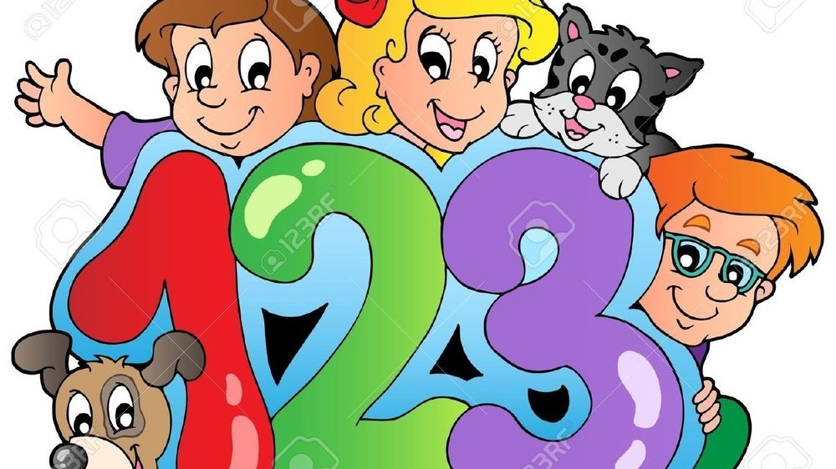

## «Математика- это интересно.»

Подготовила и провела:

воспитатель высшей

квалификационной категории

Петрова Елена Николаевна

Многие люди думают, что математика это всего лишь арифметика, то есть изучение чисел и действий с их помощью. На самом деле математика это намного больше - это один из способов познания и  описания  окружающего мира. Умение считать это еще не все, ребенку необходимо правильно и понятно выражать свои мысли.

К трем годам малыш обычно приобретает  определенный математический опыт, ведь ему каждый день приходится  сталкиваться  с такими вопросами как "Что это за предмет?",  «Какой он?», «Сколько их?", «Где они находятся?", "Какие они по размеру?" и т.д.

Поэтому, мы взрослые, должны помочь маленькому ребенку  познавать  и понимать окружающий мир, научить его логически мыслить и ясно выражать свои впечатления об окружающем.

***Что должен уметь ребенок в возрасте от 3 до 4 лет?***

Ребенок должен уметь считать до трех и показывать соответствующее количество пальчиков на руке;

Ребенок должен уметь владеть понятиями: один - много, большой - маленький, высокий - низкий и т. д.;

Ребенок должен знать основные цвета (красный, желтый, зеленый, синий, белый, черный);

Ребенок должен знать основные геометрические фигуры (круг, квадрат, треугольник);

Ребенок должен уметь сравнивать предметы по величине, цвету, форме.

Уметь сравнивать количество предметов;

Ребенок должен уметь подбирать пару к предмету с заданным признаком.

Работу с малышами по формированию элементарных математических представлений следует начинать как можно раньше. От того,  успешно ли будет организовано первое знакомство ребенка  с  величиной, формой, пространственными ориентирами, зависит его дальнейшее математическое развитие.

Маленькие дети значительно лучше усваивают эмоционально  яркий материал. Поэтому основное усилие  должно быть направлено на то, чтобы формировать  *интерес* к самому процессу познания, интерес к математике.

Формировать  математические представления  у детей  можно не только на  занятиях  по математике в детском саду, но и  в повседневной жизни,  наблюдая  за предметами и явлениями окружающего мира. И в этом ему должны помочь  мы взрослые  - педагоги и родители.

Мамы и папы, если вы заинтересованы в развитии своего ребёнка,  то здесь ваша помощь неоценима.

         Знакомство с математикой следует начинать тогда, когда ребёнок  не занят каким-либо интересным делом.  Предложите ему поиграть и не забывайте, что игра - дело добровольное! По дороге в детский сад или домой, на кухне, на прогулке и даже в магазине,  играя,  знакомьте ребёнка  с тем, что нужно учитывать величину и форму предметов, правильно ориентироваться в пространстве.

Малышей не учат считать, но, организуя разнообразные действия с предметами, подводят к усвоению счета, создают возможности для формирования понятия о натуральном числе.  Возьмите фрукты: яблоки и бананы. Спросите ребенка, чего больше яблок или бананов?  Как это можно узнать? Что для этого нужно сделать?  Играйте с ребёнком всегда и везде. Варите суп, спросите, какое количество овощей пошло, какой они формы, величины.

Обращайте внимание детей на форму различных предметов в окружающем мире, их количество. Например, тарелки круглые, скатерть квадратная, часы круглые. Спросите, какую фигуру по форме напоминает тот или иной предмет например, какой формы зеркало, экран телевизора, окно и др.

Играет ваш ребенок  с машинками, спросите какая машинка больше.  Построил из кубиков домики, спросите какой выше, ниже.

По дороге в детский сад или домой рассматривайте деревья (выше - ниже, толще – тоньше).  Способствуйте  обогащению чувственного опыта вашего ребенка. Создавайте условия для сравнения доступных наблюдению объектов по величине. В общении с ребенком показывайте различные параметры величины и относительность признаков. Обогащайте словарь ваших малышей  (длинный, короткий, широкий, узкий, высокий, низкий, толстый, тонкий и т.д.).

Показывайте образцы грамотной речи  (стул выше, чем стульчик; скамья шире, чем скамеечка; ствол кустика тоньше ствола дерева и т. п.). Важно чтобы эти слова были в лексиконе у детей.

Дети учатся ориентироваться в пространстве и времени.   Эти понятия так же можно формировать в повседневной жизни. Играя, обращайте внимание ребёнка на то, что находится слева или  справа от него, впереди – сзади, вверху, внизу. Поиграйте в игру «Найди игрушку». Спрячьте игрушку, «Раз, два, три - ищи!» - говорит взрослый.  Ребенок  ищет, найдя, он говорит, где она находилась, используя слова «на», «за», «между», «в».  Как вариант игры,  можно направлять ребенка на поиски: игрушка сзади шкафа, под стулом и т.д.

Побуждайте ребёнка использовать слова: вчера, сегодня, завтра (что было сегодня, что было вчера и что будет завтра, что делал утром, днем и т.д.). Называйте детям, а потом спрашивайте их,  какое сейчас время года, месяц,  день недели.

Так, играя в непосредственной обстановке, вы можете приобщить ребенка ко многим математическим понятиям, способствовать их лучшему усвоению, поддерживая и развивая их интерес к математике.

***Желаем Вам успехов в этом интересном и познавательном деле.***

**Игры, в которые можно с удовольствием поиграть дома и на улице.**

**«Считаем в дороге»**

Если у вас есть машина, и вы проводите много времени в ней, а ребенку нечем заняться. Поиграйте с ним, кто больше сосчитает машин своего цвета. Например, взрослый считает машины красного цвета, а ребенок зеленого, и наоборот. В маршрутке можно посчитать остановки, и количество пассажиров, которые входят и выходят.

**«Математика и пластилин»**

Для запоминания цифр и геометрических фигур вместе с ребенком слепите их из пластилина.

Еще вариант - взрослый вырезает цифры из бархатной бумаги, а ребенок водит по ним пальчиком.

**«Сложи квадрат»**

Возьмите плотную бумагу разных цветов и вырежьте из нее квадраты одного размера - скажем, 10 Х 10 см. Каждый квадрат разрежьте по заранее намеченным линиям на несколько частей. Один из квадратов можно разрезать на две части, другой - уже на три. Самый сложный вариант для малыша - набор из 5-6 частей. Теперь давайте ребенку по очереди наборы деталей, пусть он попробует восстановить из них целую фигуру.

**Игра «Четыре цвета»**

Нарисуйте загогулину, не отрывая карандаша от бумаги. Или используя линейку, нарисуйте абстрактные линии или овалы с кругами, как на рисунке снизу.

**Как играть**:

Возьми четыре карандаша или фломастера.

Каждый элемент в фигуре раскрась своим цветом.

Фрагменты расположенные рядом, должны быть разных цветов.

Подумай немного прежде чем раскрашивать.

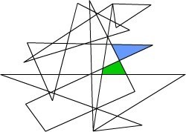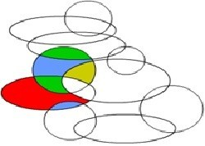

**Игра “Измеряем цифры”**

На листах бумаги нарисуйте цифры 1, 2, 3, 4 и 5 одинаковые по высоте.

Возьмите длинную веревку и ножницы. Сначала наложи веревку на цифру 1, так чтобы веревка повторяла контуры цифры. Оставшийся конец веревки отрежьте.

Таким же образом наложи веревки на другие цифры.

Сравните куски веревки, на какие цифры веревки понадобилось больше всего? А на какие - меньше? Какая цифра оказалась длиннее всех?

Иллюстрация из книги

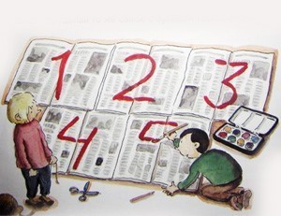

Также можно измерить цифры 6, 7, 8, 9, и 0.  
Попробуй измерить буквы из твоего имени.

|  |  |  |
| --- | --- | --- |
|  |  | **Игра «Отпечатки в песке»**  **Знакомимся с проекциями.** |

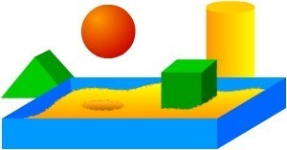

Возьмем несколько кубиков из строительного набора. Если у Вас есть приспособление для игр с песком, дома можно использовать его, если нет- можно выйти в песочницу.

Впечатывая кубики во влажный песок, оставляем следы разнообразной формы. Можно угадывать какой отпечаток какому кубику принадлежит, если трудно отгадать, попробуйте прикладывать кубики к получившимся отпечаткам, подбирая нужный. Обратите внимание ребенка, что отпечаток в виде круга получается и у конуса и у цилиндра. А квадратный отпечаток можно получить от кубика и пирамиды.

**Геометрия из теста.**

|  |  |  |
| --- | --- | --- |
|  |  | **«Изучаем проекции»**  Для этой игры понадобится соленое тесто. |

Приготовьте с ребенком тесто для лепки. Раскатайте его в лепешку толщиной 1 сантиметр.

Классический рецепт соленого теста (для поделок):

1 стакана муки

0,5 стакан соли

Примерно 60 мл воды (наливать, перемешивая, в муку с солью до получения густой однородной массы)

 1 ложка крема для рук или 1 ст. ложка растительного масла

Кубиками различной формы оставляйте следы на тесте на подобии как в первой игре с песком. Идея та же, но трудность заключается в том, что отпечатки в тесте не имеют такой объемной формы, как в песке. Попробуйте с ребенком покатать цилиндры, конусы и шарики по тесту и сравнить с отпечатками после такого же эксперимента с кубиками и призмами. Объясните, что такое углы и ребра у фигур. Поищите ребра у кубика, попробуйте найти ребро или угол у шара.

**«Кто ходит в гости по утрам»**

Игра на составление множества из двух подмножеств, на закрепление понятий «один», «много», «ни одного».

Необходимый инвентарь: сюжетные игрушки, кружочки двух цветов: красного и желтого.

◈ Как играем: «Кто ходит в гости по утрам, тот поступает мудро, тарам-парам, тарам-парам, на то оно и утро». Поиграйте с игрушками, скажите, что к нам утром пришли гости и нужно угостить их яблоками (кружочками). На тарелке лежат яблоки: сколько их? (Много.) А гостей? (Мало.) Раздайте сначала желтые яблоки и спросите: «Сколько еще яблок осталось?» (Много.) «Каких?» (Красных.) Раздайте и их тоже. «Сколько яблок на тарелке?» (Ни одного не осталось.) «Сколько яблок дали каждому гостю? (По одному.) «Сколько желтых, красных яблок?» (Много). «Сколько всего яблок?» (Яблок много, среди них есть и красные, и желтые.)

◈ Закрепляем: если вы на кухне моете яблоки, предложите разложить их в тарелки по цветам. Отметьте, что яблок много, но среди них есть много, например, яблок зеленых и желтых (множество яблок состоит из подмножества желтых и зеленых).

◈ Убирая игрушки в коробку, задавайте те же вопросы.

➣ Внимание: А что такое мало, как его определить? Посмейтесь с ребенком: если конфеты вкусные, мы говорим, что их мало. Получается, что «мало» — понятие относительное.

◈ Поиграйте в игру «Один - много». «Каких предметов много на кухне?» (Тарелок, ложек.) «А один предмет?» (ваза, картина и т. д.) В ванной: одно зеркало, ванна, коврик, много тюбиков с шампунем, полотенец и т. д. На улице: много домов, листьев и т. д.

**«Пуговицы»**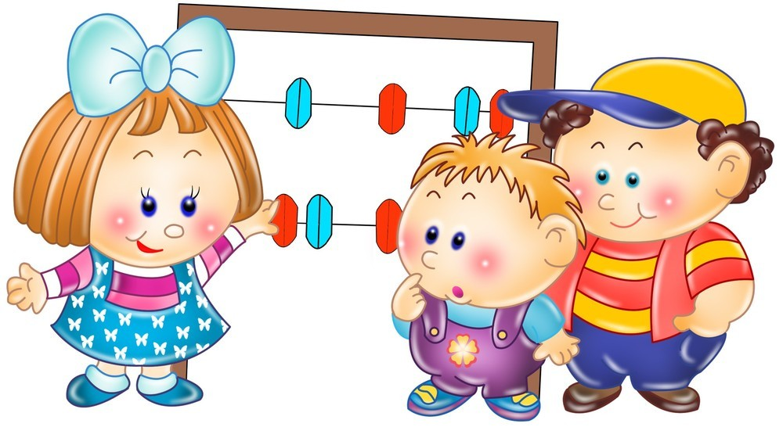

Игра закрепляет умение сравнивать две группы предметов.

Необходимый инвентарь: пуговицы разного цвета, размера и формы.

◈ Как играем: у всех дома есть пуговицы. С их помощью можно придумать самые разные игры. Положить, например, вверх круглые пуговицы (они могут быть разного цвета и размера), а вниз под них — квадратные. Поровну ли их, каких больше, меньше? Или положить вверх красные круглые пуговицы, а вниз синие квадратные.

◈ Закрепляем: считать можно листочки, камешки: на улице, на реке.

**«Где обедал воробей?»**

Игра помогает ребенку понять, что «величина» - понятие относительное.

Необходимый инвентарь: вырезанные из любых книжек, журналов слон, волк, медведь, заяц, еж, по масштабу они должны быть пропорциональны своему реальному размеру, пять квадратов — «клеток» для животных соответствующего разного размера.

◈ Как играем: покажите ребенку картинки медведя, волка и зайца, выясните, кто из животных самый большой, кто маленький, какой поменьше и т. п. Их нужно посадить в клетки соответствующего размера.

◈ В зоопарк привезли слона. Ему нужно отвести самую большую клетку. Отметьте, что самым большим был медведь, а теперь стал слон. Затем в зоопарк привезли самого маленького животного — ежа. Обратите внимание на то, как изменилось соотношение величин: самым маленьким был заяц, теперь еж. Еще раз сравните, кто самый большой, кто поменьше и т. д.

◈ Закрепляем: сравните обувь по размеру: мамину, папину, обувь ребенка и кукольную. Меняйтесь ролями: ребенок спрашивает, а вы показываете. Сравнивайте все что угодно: одежду, мебель. Не забудьте про посуду на кухне. А если сравнить арбуз и редиску? А кто больше: великан или дядя Степа? А кто меньше: Дюймовочка или гномики, а может, Мальчик-с-пальчик? На улице сравнивайте по высоте дома, деревья и т. д. Это развивает глазомер.

**«Малыши-карандаши»**

Игра знакомит ребенка с количественным составом числа из единиц.

Необходимый инвентарь: цветные карандаши разного цвета.

◈ Как играем: положите карандаш на стол, обратите внимание на то, что он один — красный. Справа от него положите еще один, но другого цвета. Теперь их два: один красного цвета, другой зеленого. Значит, число два состоит из двух единиц. Положите еще один карандаш, например, желтого цвета. Проговорите, что число три состоит из трех единиц. Аналогично доведите счет до 5-10. Вспомните сказку про Козленка, который умел считать до 10. Как он спас животных. Подчеркните: «Как хорошо уметь считать!». А как думает ваш ребенок? А если всех, кого спас Козленок, изобразить в виде кружочков? Наклеить их и посчитать, то получится, что ваш ребенок спасает героев сказки. Похвалите его.

◈ Закрепляем: поиграйте в игру «Угадай-ка». Из скольких единиц состоит число 3, 4? Показывайте цифры, если ребенок знает их. Возьмите в следующий раз разные игрушки: машинку, ежа, собаку, зайца и т. д. Число четыре состоит из четырех единиц (один еж, одна машинка, одна собака, один заяц). Посчитайте слева направо и наоборот, подчеркните, что количество от этого не изменится. А если игрушки поставить в круг, как же запомнить, от какой начали считать?

◈ Меняйтесь ролями. Постоянно поощряйте ребенка.

**«Пиф-паф»**

Игра знакомит детей с цифрами.

Необходимый инвентарь: два зайца, две морковки, цифры 1 и 2.

◈ Как играем: возьмите из коробки с игрушками двух зайчиков или другие игрушки и расскажите историю про их дружбу. Про то, как однажды им принесли посылки. В одной коробке лежала одна морковка, а в другой — две. Почему же их не поровну? Выясните, что на одной коробке нарисована цифра «1», поэтому в коробке одна морковка, на другой — цифра «2», поэтому в ней две морковки. Познакомьте детей с этими цифрами. Не забудьте уравнять подарки для зайчиков, чтобы не обидеть их.

◈ Закрепляем: так можно познакомить и с другими цифрами (до 10).

◈ Напишите эти цифры в тетради. А еще можно вылепить их из пластилина.

**«Школа Мудрой Совы»**

Игра учит соотносить количество предметов с их цифровым обозначением.

Необходимый инвентарь: карточки с цифрами, предметные картинки или игрушки, Мудрая Сова (игрушечная или нарисованная).

◈ Как играем: скажите ребенку, что к вам в гости будет приходить Мудрая Сова. Сегодня она принесла картинки и к ним карточки с цифрами от 1 до 5. Покажите картинку, на которой нарисовано, например, четыре машинки. Пусть ребенок найдет карточку с цифрой «4». Аналогично обыграйте и остальные картинки. Справится ли ребенок сам, без помощи Совы? Похвалите его за старание.

◈ Закрепляем: играем наоборот — вы показываете карточку с цифрой «3», а ребенок должен подать картинку, на которой нарисовано три яблока, и т. п. Меняйтесь ролями: ребенок показывает карточки с цифрами, а вы ищете нужную картинку. А может, ему поможет Мудрая Сова?

◈ Играем на кухне в игру «Вкусные цифры». Берем три мандарина и находим карточку с цифрой «3» и т. п. Не забывайте приглашать Мудрую Сову — пусть полакомится.

◈ А если прикрепить цифру «1» на холодильник, а цифру «2» на шторы? А остальные? Подумайте. Разрешите ребенку это сделать. Если у него возник интерес к цифрам, он будет рад наклеить их на все, что найдет, а вы?

**«Считалочки»**

Игра знакомит с порядковым счетом. Необходимый инвентарь: игрушки.

◈ Как играем: поставьте на столе в ряд игрушки. Скажите, что к вам опять пришла в гости Мудрая Сова. Она поиграет с вами в игру. Нужно правильно ответить, кто стоит на первом (втором и т. д.) месте. Считаем слева направо. «Кто стоит между зайцем и медведем?» — «Тут стоит белка. Она вторая» и т. д. Обратите внимание на то, что если игрушки считать справа налево, то те игрушки, которые были первыми, станут последними.

◈ Закрепляем: игрушки можно ставить друг за другом — паровозиком. Вы все дома? Поиграйте в паровозик. Кто будет первым: мама, папа? Решать ребенку. Обязательно обращайте внимание на то, откуда ведется счет.

◈ Выясните, кто стоит на втором месте — мама или бабушка, а кто на третьем? А если паровозом станет последний вагон? Изменится ли порядковый счет?

◈ Вы заняты на кухне? Поиграйте в эту игру на новый лад: поставьте на стол разную посуду — тарелку, Чашку, ложку и т. д. Спрашивайте, что стоит на первом, втором, третьем месте. Меняйте местами посуду. Теперь они и по счету другие.

➣ Внимание: количественный состав — это состав из единиц, он не меняется. А порядковый состав может меняться, если считать в другом направлении. Не перепутайте!

**«Сказочная математика»**

Игра закрепляет умение считать (количественный, порядковый счет).

Необходимый инвентарь: книжки сказок с картинками.

◈ Как играем: вспомните сказки «Теремок», «Колобок», «Репка». Предложите посчитать, сколько героев сказки тянули репку, встретили Колобка, жили в теремке. А если персонажей «Теремка» сравнить по росту, по величине? Кто самый большой, маленький? Кто меньше медведя, но больше зайки? И т. д. А если их «превратить» в кружочки, наклеить в тетрадь и подписать под ними цифры? Например: мышка — серый кружочек, лягушка — зеленый, зайка — белый, волчок — большой серый кружок.

◈ Закрепляем: вспомните сказки В. Сутеева «Разные колеса» и «Под грибом». Как могли звери спрятаться под грибом, что с ним произошло? Почему не катилась телега в сказке «Разные колеса»? (Колеса были разного размера.) А если все сказки зарисовать? Получится целая Страна сказочной математики.

**Полезные стихи**

В снег упал Сережка,

А за ним Алешка,

А за ним Иринка,

А за ней Маринка.

А потом упал Игнат.

Сколько на снегу ребят?

Хозяйка однажды с базара пришла.

Хозяйка с базара домой принесла:

Картошку, капусту, морковку,

Горох, петрушку и свеклу — ох!**

(Сколько овощей принесла хозяйка?)

Дама сдавала в багаж

Диван, чемодан, саквояж,

Картину, корзину, картонку

И маленькую собачонку*

(Сколько предметов дама сдавала в багаж?)

По утрам у Айболита,

До обеденной поры,

Лечат зубы:

Зебры, зубры,

Тигры, выдры и бобры.

***(Сколько разных зверей вылечил Айболит?)***

**Успехов Вам в общении с детьми!**